# FUNCIONALIZACIÓN DE SUPERFICIES DE ELECTRODOS PARA MEDICIÓN ELECTROQUÍMICA

***Versión 1.0***

**Elaboró: Olga Patricia Fuentes Daza.**

# OBJETIVO

Dar a conocer el procedimiento para funcionalizar la superficie de los electrodos de medición electroquímica.

# REQUISITOS

Para seguir este tutorial es necesario tener capacitaciones en: ingreso al laboratorio Sala Limpia, gramaje en balanza de precisión, uso de micropipetas.

# REQUISITOS DE SOFTWARE

Ninguno.

# PASO A PASO

## PREPARACIÓN DE SOLUCIONES

Teniendo el electrodo con la evaporación de oro por encima de la capa de cobre, es necesario pegar una molécula que sea a fin con el Cadmio (Cd) para realizar la medición de este metal. En este caso se selecciona la molécula de Cysteamine (C2H7NS).

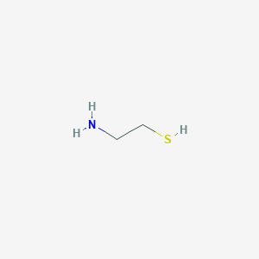

Figura 1: Estructura de la molécula Cysteamine

El proceso se lleva a cabo en la sala de procesos físicos y químicos de Sala Limpia:

1. Limpiar cuidadosamente la superficie del electrodo con Alcohol al 70-90%.
2. Medir el diámetro del área de estudio del electrodo que es la distancia que hay en la parte superior entre el arco de Reference y Counter.
$$d=0.5 cm=5 mm$$

3. Determinar el Área de la superficie con la siguiente fórmula:
$$A_{s}=π{\left(\frac{d}{2}\right)}^{2}$$

$$A_{s}=π{\left(\frac{5 mm}{2}\right)}^{2}$$

$$A_{s}=19,63 {mm}^{2}$$

4. Se recomienda ingresar al link <https://pubchem.ncbi.nlm.nih.gov/>, buscar el nombre de la molécula que se desea trabajar, en el caso de la Cisteamina se tienen los siguientes datos:

* Topological Polar Surface Area: $A_{sCyst}=27 A^{2}$
* Density= $0,97 g/{{cm}^{3}}$
* Molecular Weight= $77, 15 g/{mol}$
* Soluble in etanol

Determinar cuántas moléculas de Cisteamina caben en el electrodo dividiendo el área de la superficie del electrodo entre el área de la superficie de la Cisteamina:

$$\frac{A_{s}}{A_{sCyst}}= \frac{19,63 {mm}^{2}}{27 A^{2}{\left(\frac{1 mm}{1* {10}^{7 }A}\right)}^{2}}=7,272,205.217 moléculas de Cysteamine$$

1. Se debe multiplicar por 3 la cantidad de moléculas de Cisteamina necesarias, ya que la reacción química no es 1:1 por ende se debe garantizar un exceso mínimo de las moléculas.
$$Exceso=7,272,205.217 *3=21,816,615.65$$

$$Exceso≈2,2* {10}^{7}moléculas de Cysteamine$$

2. Para saber qué cantidad de reactivo se necesita es necesario convertir la cantidad de moléculas obtenidas a moles del reactivo:

$$Moles=2,2* {10}^{7}moléculas\left(\frac{1 mol}{6,022* {10}^{23} moléculas}\right)$$

$$Moles=3,65* {10}^{-17} Mol de Cysteamine$$

Se hace la conversión de Moles a gramos de Cisteamina.

$$3,65* {10}^{-17}Mol de Cyst.\left(\frac{77,15 g}{1 mol}\right)=2,82*{10}^{-15}g Cysteamine$$

$$2,82*{10}^{-15}g Cysteamine= 2,82*{10}^{-12}mg = 2,82*{10}^{-9}μg$$

1. Utilizamos un vaso precipitado para añadir la Cisteamina.
2. En una balanza de precisión se hace la medida del peso del vaso junto a la Cisteamina. Lo mínimo que se logró medir fueron 5,9 mg.

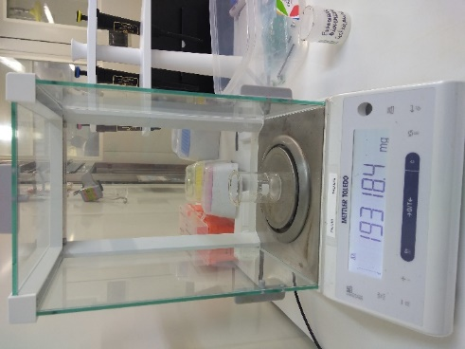

Figura 2: Gramaje en balanza de precisión.

1. Con una micropipeta se agregan 3 ml de Etanol a la solución de Cisteamina y se disuelve utilizando el agitador de vidrio.

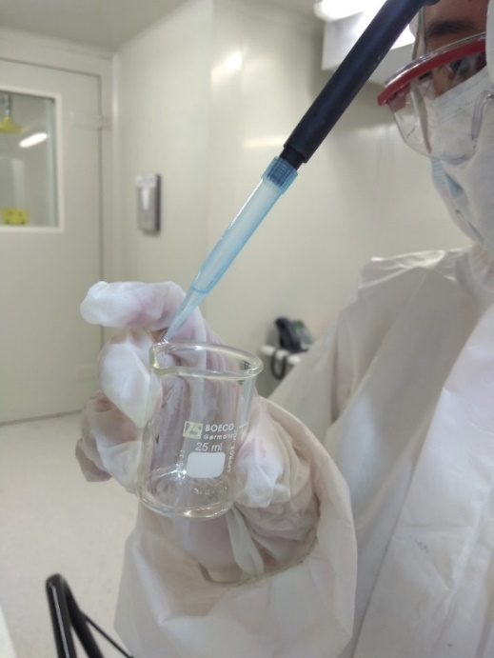

Figura 3: Disolución de la Cisteamina.

## FUNCIONALIZACIÓN DEL ELECTRODO

1. Con una micropipeta realizar la prueba del tamaño de la gota que se necesita para cubrir toda el área deseada del electrodo. Así se determina que el tamaño de la gota requerido es de $20 μl$.
2. Para calcular la concentración de la solución se divide el peso de la Cisteamina utilizada entre la cantidad de Etanol.
$$Concentración= \frac{5,9 mg Cysteamine\left(\frac{1g}{1000mg}\right)}{3ml Etanol \left(\frac{1l}{1000ml}\right)}$$

$$Concentración=1,96g/l$$

3. Determinar el peso de una mol de Cisteamina, el cual se puede obtener del recipiente donde viene almacenada, para calcular la molaridad.
$$Molaridad=1,96g/{l*\left(\frac{mol}{77,15 g}\right)}$$

$$Molaridad=0,0254{mol}/l=25,49 mM$$

4. Teniendo la molaridad, se calcula la cantidad de moles presentes en los $20 μl$ requeridos para que la gota cubra toda la superficie deseada del electrodo.
$$Cant. Moles=20 μl*\left(\frac{1l}{1*{10}^{-6} μl}\right)*\left(\frac{25,49mM}{1l}\right)*\left(\frac{1mol}{1000mM}\right)$$

$$Cant. Moles=5,098*{10}^{-7} mol de Cysteamine$$

5. Ubicamos los electrodos dentro de un recipiente hermético para evitar la evaporación rápida de la solución aplicada.
6. Organizamos los electrodos de tal manera que estén sobre una superficie plana para que al aplicar la gota de Cisteamina no se sobrepase el área deseada.
7. Aplicamos con la micropipeta los $20 μl$ de la solución en cada uno de los electrodos.
8. Cuando se termina de aplicar la solución a los electrodos se sella el recipiente y se deja actuar por 12 horas.

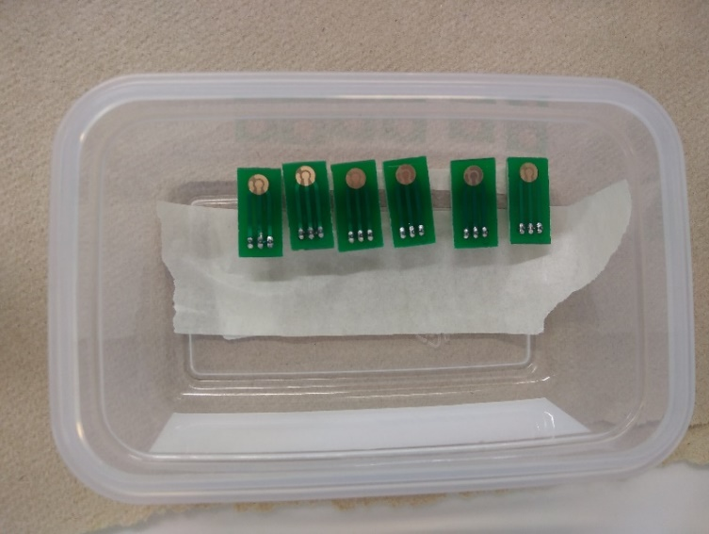

Figura 4: Electrodos.



Figura 5: Aplicación de la solución de Cisteamina a los electrodos.

## LIMPIEZA DE LOS ELECTRODOS

1. Transcurrido el tiempo de reacción de la solución en los electrodos se hace una primera limpieza con Etanol en la cabina de flujo. Se procura tener mucho cuidado al aplicarlo para que la presión no sea fuerte y no pueda romper los enlaces de la molécula de Cisteamina.

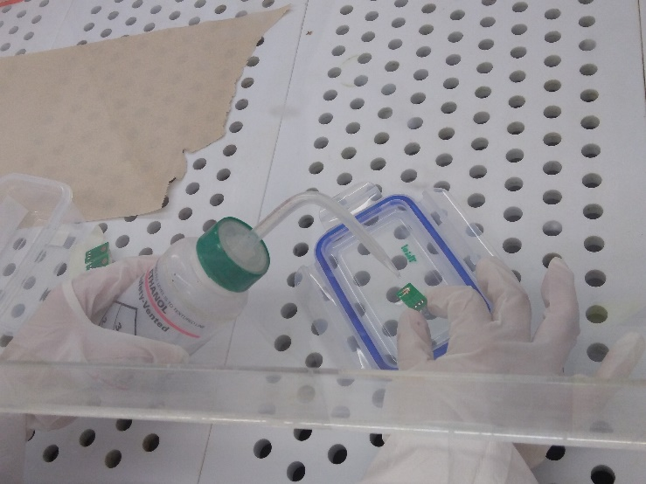

Figura 6: Limpieza del electrodo con Etanol.

1. Repetir el procedimiento con agua purificada para garantizar la limpieza de la superficie de los electrodos.



Figura 7: Limpieza del electrodo con Agua purificada.

1. Con ayuda de la pistola de aire se seca completamente la superficie de los electrodos.

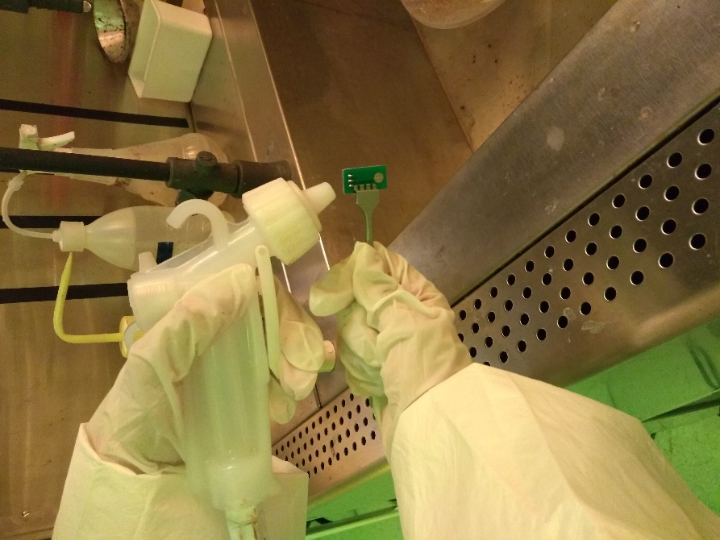

Figura 8:Secado con pistola de Aire.

# CONTROL DE CAMBIOS

|  |  |  |  |
| --- | --- | --- | --- |
| **DESCRIPCIÓN DEL CAMBIO** | **FECHA** | **VERSIÓN** | **APROBADO POR** |
|  |  |  |  |